ТЕРНОПІЛЬСЬКА ЗАГАЛЬНООСВІТНЯ ШКОЛА І-ІІІ СТУПЕНІВ № 26
ТЕРНОПІЛЬСЬКОЇ МІСЬКОЇ РАДИ ТЕРНОПІЛЬСЬКОЇ ОБЛАСТІ

Конкурс – гра «Господарочка»

Підготувала:
вчитель обслуговуючої праці
Новосад Людмила Леонідівна

Тернопіль – 2010

Мета: розвивати в учнів пізнавальні інтереси та здібності, потреби у глибокому і творчому оволодінні знаннями;
формувати у них прагнення постійно ознайомлюватися із сучасними досягненнями науки і техніки, самостійно здобувати знання та вдосконалювати вміння;
виховувати позитивні мотиви до навчальної діяльності; створювати умови для самореалізації.

Обладнання та матеріали: шкільна дошка, предметні столи, інструменти та матеріали, необхідні для конкурсу.

Методичні поради: у змаганні можуть брати участь учні 7-9 класів. Оскільки в конкурсі передбачено тури, в яких виконуються трудові операції, треба провести інструктаж із правил безпечної праці. Після кожного туру конкурсу журі оголошує результати у балах. До обов’язків журі входить також стежити за дотриманням правил безпечної праці, а у разі їх порушень – знімати певну кількість балів. Учитель ділить учнів на команди. В кожній команді – від 4 до 6 учнів. Учитель ознайомлює учнів із правилами гри. Гру проводять у 8 турів. Команди придумують собі назву. Рузельтати турів команд записують на класній дошці.

Проведення конкурсу

І тур Народна мудрість

Кожна команда називає прислів’я та приказки, пов’язані з господарською діяльністю людини. Оцінюється кількість названих прислів’їв упродовж хвилини.
Бджола мала, а й та працює.
Без діла слабіє сила.
Без труда нема плода.
Вперта праця все переможе.
Всякий труд – почесний.
Гуляй, та працю знай.
Де багато крику, там мало роботи.
Зароблена копійка краща за крадену гривню.
Кожна робота легка, коли охоче її робиш.
Коли не тямиш, то й не берися.
Легко втратити – тяжко заробити.
Очам страшно, а руки зроблять.
Працюй до сьомого поту.
Праця все переможе.
Працьовита, як мурашка.
Риба у воді, а людина у труді.
Сказано – зроблено.
Талант – це наполеглива праця.
Хочеш їсти калачі – не сиди на печі.
Хто не працює, той не їсть.
Чесна праця – наше багатство.
Язиком роботи не зробиш.
Як дбаєш, так і маєш

ІІ тур Розумова розминка

Учасникам змагання задають запитання. Тому, хто дав правильну відповідь на запитання, зараховується один бал.

- Чому білизна висихає навіть у морозний день на вулиці? (Випаровування відбувається за будь-якої температури)
- Яка сила прискорює зношування чобіт? (Сила тертя)
- Що охолоджується швидше: чай чи жирний суп? (Чай, у нього швидкість випаровування більша; у супі жир утримує тепло)
- Чому в закритій каструлі вода нагріпається швидше, ніж у відкритій? (Менше випаровування)
- Чому гострим ножем легше різати? (Більший тиск)
- Чому іржавою голкою важче шити? (Через більшу силу тертя)
- Чому глина і тісто при нагріванні твердіють, а не розм’якшуються? (Відбувається випаровування вологи)
- Який материк є батьківщиною кукурудзи, помідора, ананаса, соняшнику, гарбуза? (Південна Америка)
- Яку державу можна носити на голові? (Панама)
- Яка країна славиться своїми сирами та годинниками? (Швейцарія)
- Яку тварину не будуть їсти в Індії? (Корову, бо в Індії її важають священною твариною).

ІІІ тур Знайди за описом

Перед командами ставлять стіл із предметами й інструментами. Кожна команда отримує листочок з описом ознак предмета чи інструмента. Опис предметів виконаний у вигляді загадок. Потрібно упродовж однієї хвилини відгадати загадку та знайти потрібний предмет. Наприклад: невеличка металева з вушком? (Голка)
Завдання для команд. Парні запитання – для першої команди, а непарні запитання – для другої команди.

1. Без рук, без ніг – під лавку плиг? (Клубок)
2. Не хижак, а зуби має.
Не гризе і не кусає. (Гребінець)
3. Він прикраса кожній блузці
Цей маленький круглий... (Гудзик)
4. Знаєш ти його давно.
Не вікно, хоча й скляне.
Підморгнеш йому – й воно
Твоїм оком підморгне. (Дзеркало)
5. Не сорочка, а зшитий,
Не кущ, а з листочками (Зошит)
6. Витирають залюбки
Ноги, руки малюки.
Витирають щічки.
Павлик та Марічка. (Рушник)
7. Добули її з води
Білосніжною, твердою.
Знову ж кинули туди –
Вмить зробилася водою. (Сіль)
8. Хоч не солодкий, та дуже
смачний.
Хоч і дешевий, проте дорогий.
Сядемо обідати – він на столі.
Люблять його люди: дорослі й
малі. (Хліб)
9. Кожній господині
Стане у пригоді,
Та хто роздягає,
Сльози проливає (Цибуля)

10. Маленька, солоденька,
Дітям смачненька (Цукерка)
11. Біленький, солоденький,
А в водичку попав –
І геть пропав. (Цукор)
12. Що то за голова,
Що лиш зуби й борода (Часник)
13. На дереві зеленим висить,
А червоним падає. (Яблуко)
14. Повна бочечка вина,
А до неї ключика нема. (Яйце)
15. Під землею птиця
Кубло звила
І яєць нанесла. (Картопля)
16. Вам розкаже всі пригоди,
А сама мовчить із роду. (Книга)
17. У легкого держака
Голова дуже важка. (Молоток)
18. Скло, пластмаса й шкіра,
Целофан, хутро й бетон,
Пінопласт, папір, картон...
Всіх здружу я, крім людей.
(Клей)
19. Білий кінь по дерев’яному полю
Залишає білий слід за собою.
(Крейда)
20. Як висів між гілочками,
Мав кожуха з колючками,
А на землю бух –
Скинувся кожух. (Каштан)

ІV тур Відгадай професію
За допомогою пантоміми треба показати протилежній команді професію, яку намагатиметься відгадати друга команда. Приклади професій: лікар, продавець, учитель, водій.

V тур Кулінарний
Одному з учасників кожної команди дають картоплю та ніж. Потрібно швидко та якісно почистити картоплю. Хто швидше і краще впорається із завданням, той заробляє для своєї команди один бал.

VІ тур Правила етикету
Треба показати командам, як правильно подавати на стіл і їсти яблуко. По одному учаснику з кожної команди беруть участь у цьому конкурсі. (Яблуко розрізають на тарілці вздовж на чотири або на вісім частин. Потім їх чистять ножем і виймають серцевину. Отримані частини дрібніше не ріжуть, а відкушують шматками)

VІІ тур Чорний ящик
Потрібно відгадати, що міститься у чорному ящику.
Походить він з Південної Америки; готували його древні інки та майя; готували спочатку з перцем; тільки у ХVІ ст. прибув до Європи; став десертом у Європі завдяки добавкам цукру; в сучасних умовах, крім цукру, добавляють горіхи та родзинки тощо. (Шоколад)

VІІІ тур Умілі руки
Кожній команді надають аркуш паперу, лінійку, ножиці, клей, олівець. Треба за п’ять хвилин зробити з паперу їжачка за інструкційною картою, яка додається.
Інструкційна карта
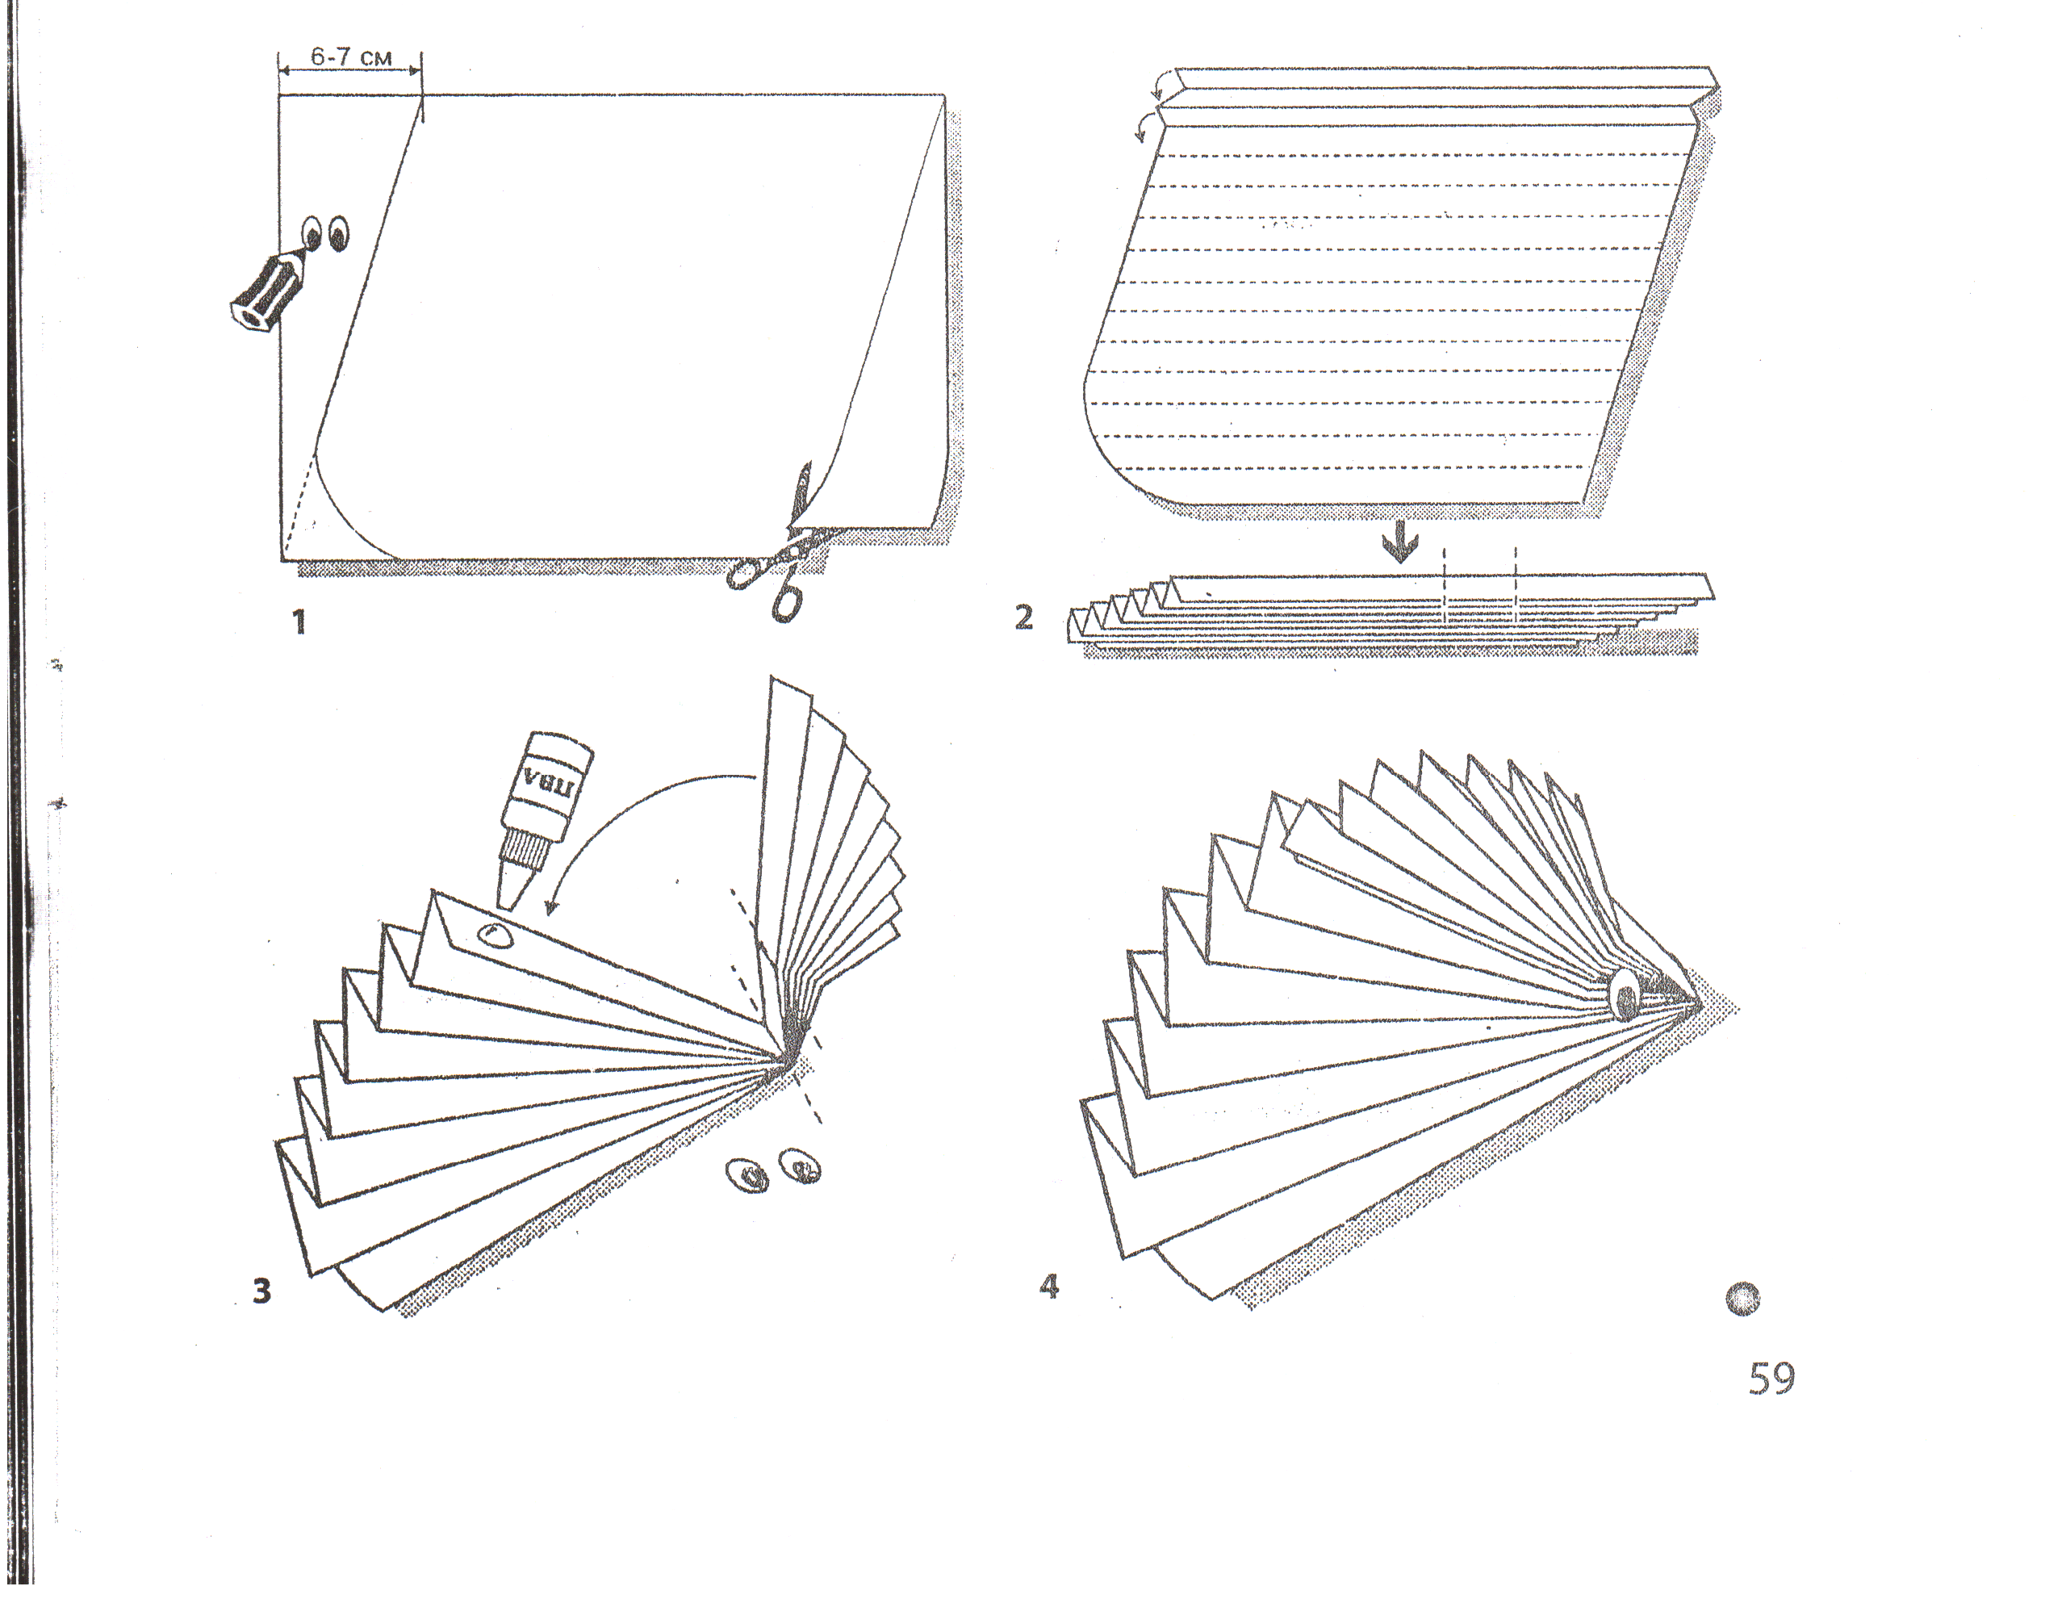
Журі підбиває підсумки, оголошує переможців конкурсу. Вручаються призи.

